Памятка для родителей

«Что могу сделать я?»

1. Быть примером для своего ребенка в поведении на дороге, как пешеход, и как водитель.
2. Пристегиваться в машине сам. Всегда.
3. Использовать автолюльку, автокресло или ремень (по возрасту) для ребенка. Всегда.
4. Купить себе и ребенку фликеры (светоотражатели) на одежду. Актуально в темное время суток и зимой.
5. Изучать и использовать новую информацию о безопасности детей на дорогах.
6. Учить своего ребенка тому, что именно от поведения и образца мысли зависит его жизнь и жизнь других людей, участников дорожного движения.

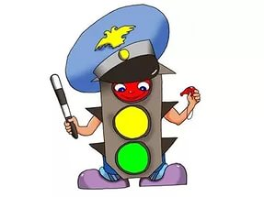

**Загадки**

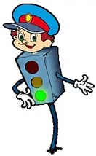Никогда я не сплю,

На дорогу смотрю.

Подскажу, когда стоять,

Когда движенье начинать.

(Светофор)   
  
Эту ленту не возьмешь

И в косичку не вплетешь.

На земле она лежит,

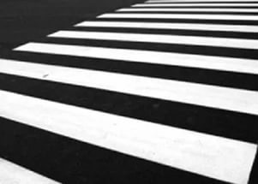Транспорт вдоль по ней бежит.

(Дорога)

Что за лошадь, вся в полоску,  
На дороге загорает?  
Люди едут и идут,  
А она – не убегает.   
**(Пешеходный переход)**

Какой свет нам говорит:   
«Проходите – путь открыт»   
**(Зелёный)**   
  
Какой свет нам говорит:   
«Вы постойте – путь закрыт!»   
**(Красный)**

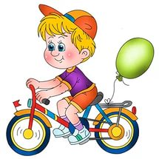

***Муниципальное бюджетное дошкольное образовательное учреждение***

***«Детский сад №189 «Солнышко»***

**«Грамотные пешеходы»**

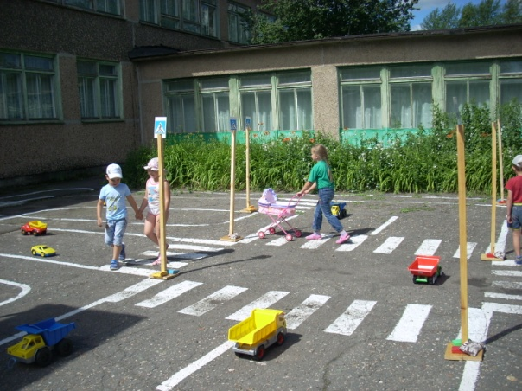

***Складчикова Г.П. – воспитатель первой квалификационной категории***

***Февраль 2017 г.***

Дорожное движение – сложный процесс, но его безопасность зависит от поступков каждого человека, а значит, и от тебя. Ты должен строго соблюдать правила дорожного движения.

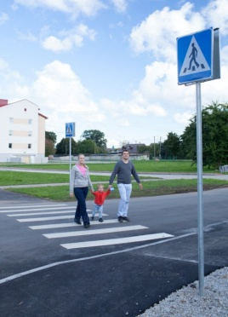

**Переходя дорогу, нужно сначала посмотреть налево, а потом направо**

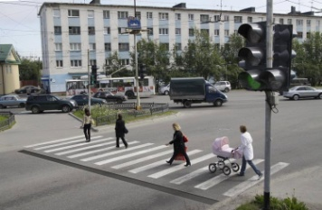

**Там где есть светофор, дорогу надо переходить только на зеленый сигнал светофора.**

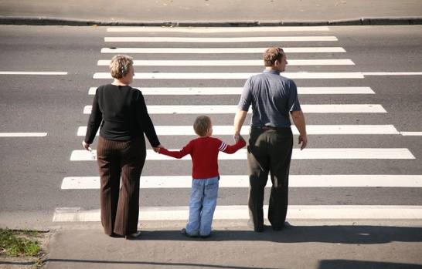

**Переходя дорогу, нужно сначала посмотреть налево, а потом направо.**

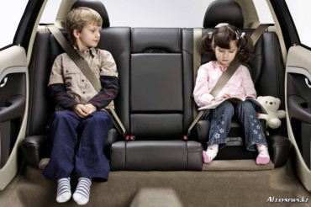

**При перевозке дошкольников в автомобиле, обязательно присутствие автокресла и ремней безопасности.**

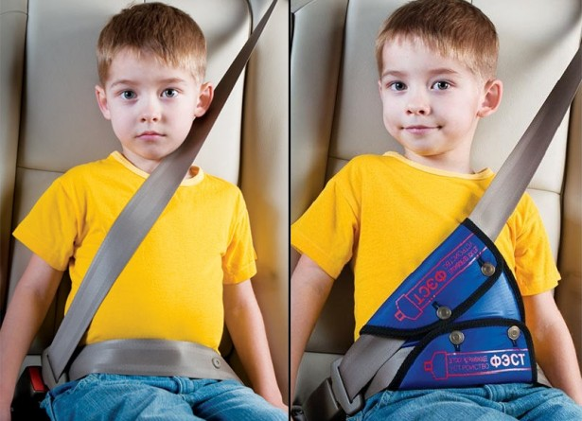

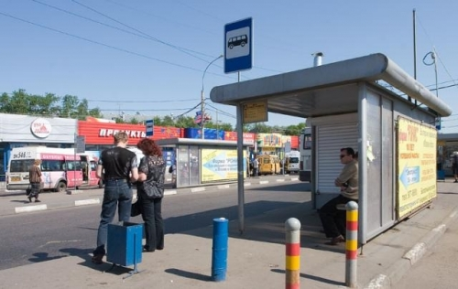

**Ожидать автобус нужно только на специальной остановочной площадке**

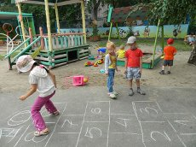

**Никогда не играйте на проезжей часть улицы. Играть нужно на игровых площадках или во дворе**

Чтобы избежать несчастных случаев на дороге, нужно всегда быть внимательным и осторожным, знать и выполнять правила дорожного движения. Это сохранит Ваше здоровье и жизнь**.**